Diseño y Desarrollo de servicios web - caso
GA7-220501096-AA5-EV01

John Edison Pérez Henao

Análisis y Desarrollo del software
SENA
Ficha 3118298

Instructor
David Fernando Guerrero Vanegas

29 de marzo de 2026

Introducción
Este documento describe el desarrollo de un servicio web para registro e inicio de sesión, basado en el componente formativo “Construcción de API”. El objetivo es implementar un servicio que reciba usuario y contraseña, verifique las credenciales y devuelva una respuesta clara cuando la autenticación sea correcta o cuando falle.
Descripción del servicio
El servicio está construido con Node.js y Express. Se utiliza un archivo users.json como almacenamiento simple para registrar usuarios de prueba. El servidor ofrece una interfaz gráfica de prueba en public/index.html y dos endpoints principales para el registro y el inicio de sesión.

Archivos principales:
- app.js - configuración del servidor y rutas.
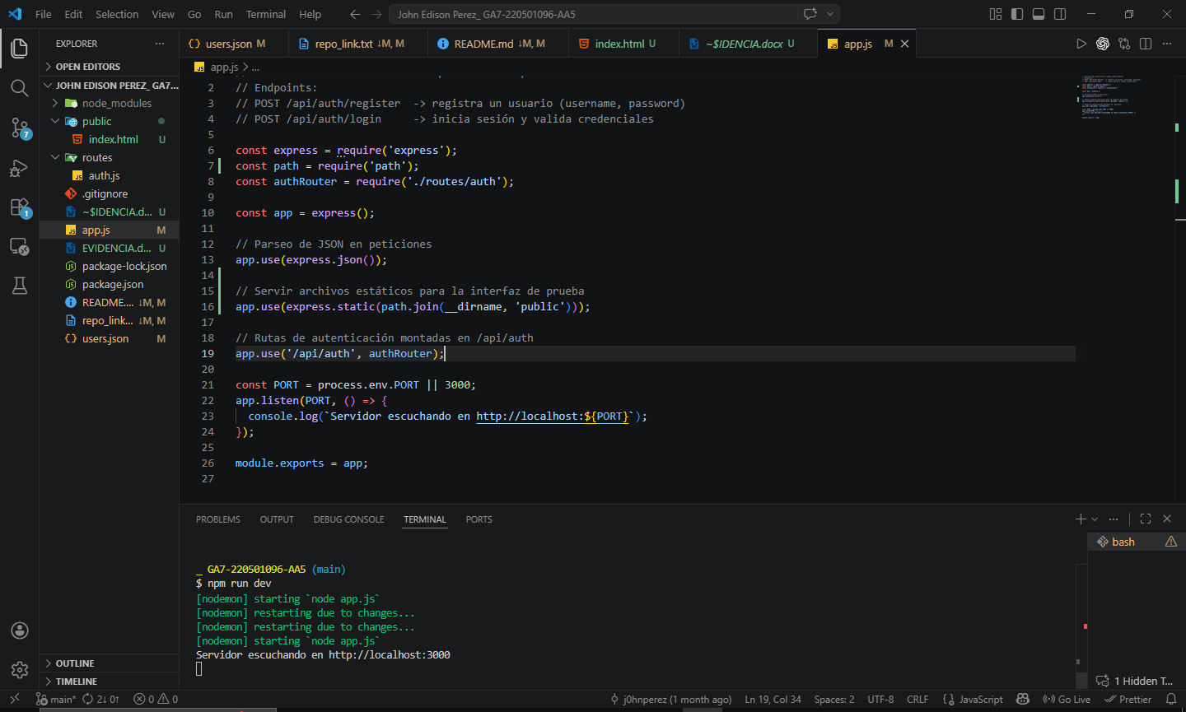

- routes/auth.js - endpoints de autenticación.
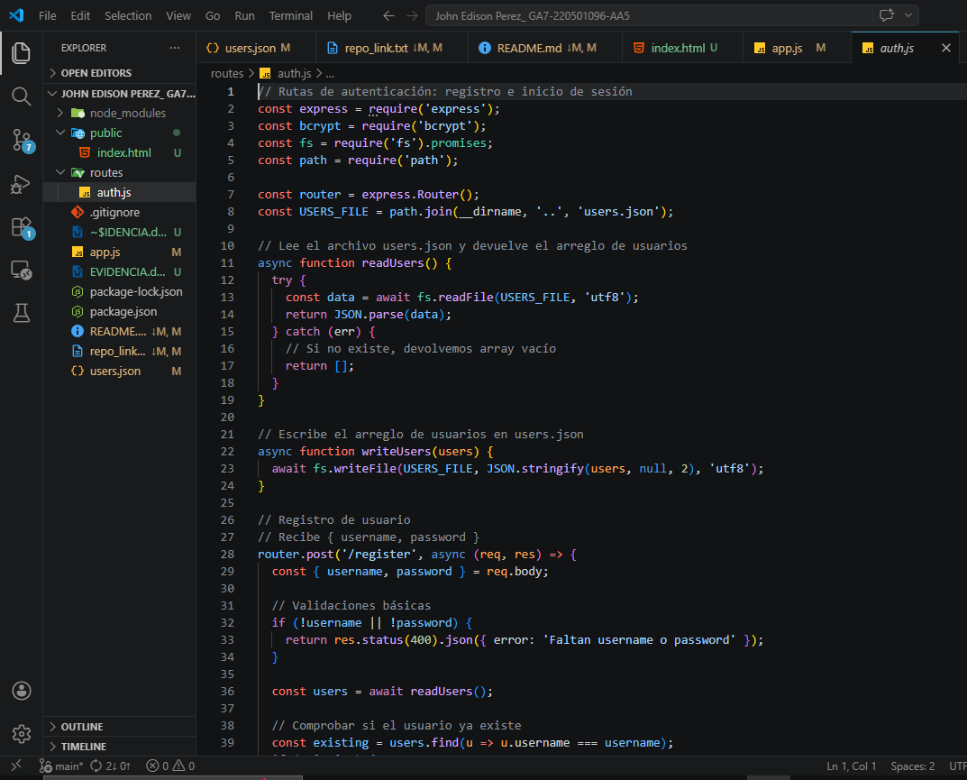
- users.json - almacenamiento local de usuarios.
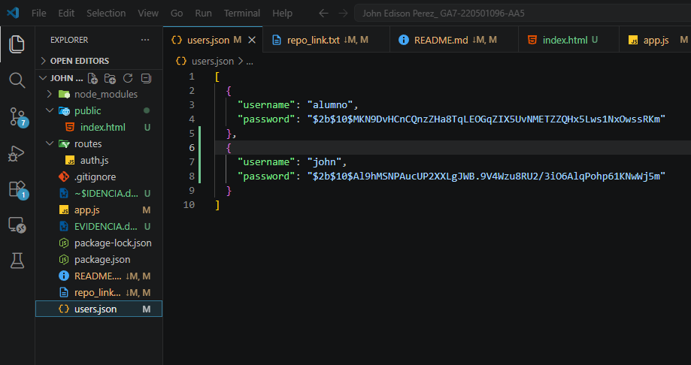
- public/index.html - formulario de prueba en el navegador.
- package.json - dependencias y scripts.
Servicios implementados
Registro de usuario
- Endpoint: POST /api/auth/register
- Recibe username y password en el body de la petición.
- Valida que ambos campos estén presentes.
- Comprueba que el usuario no exista previamente.
- Hashea la contraseña con bcrypt antes de guardarla.
- Responde con 201 y mensaje Registro exitoso cuando se crea el usuario.
Inicio de sesión
- Endpoint: POST /api/auth/login
- Recibe username y password en el body de la petición.
- Valida que ambos campos estén presentes.
- Busca el usuario registrado en users.json.
- Compara la contraseña enviada con la contraseña cifrada usando bcrypt.compare.
- Responde con Autenticación satisfactoria cuando la credencial es correcta.
- Si el usuario no existe o la contraseña es incorrecta, devuelve 401 con Error en la autenticación.
Validaciones realizadas
- Verifica la existencia de username y password en todas las peticiones.
- Evita registros de usuarios duplicados.
- Devuelve errores claros y apropiados con códigos HTTP:
- Protege la contraseña en el almacenamiento usando hashing.
- - 400 cuando faltan datos obligatorios.
Pruebas y uso
Instalar dependencias:
npm install
Iniciar servidor:
npm start
Accede al servicio en:
http://localhost:3000
Probar en Postman
- Registro:
- Método: POST
- URL: http://localhost:3000/api/auth/register
- Headers: Content-Type: application/json
- Body: { "username": "alumno", "password": "contraseña123" }
- Inicio de sesión:
- Método: POST
- URL: http://localhost:3000/api/auth/login
- Headers: Content-Type: application/json
- Body: { "username": "alumno", "password": "contraseña123" }
Conclusión
El proyecto cumple con la evidencia solicitada: un servicio web para registro e inicio de sesión con validaciones correctas, manejo de usuarios y protección básica de contraseñas. Además, ofrece una interfaz de prueba en el navegador y se puede verificar con Postman.
Como mejora futura, se recomienda migrar el almacenamiento de users.json a una base de datos real y agregar controles adicionales de seguridad, como tokens JWT y sesiones autenticadas.
Versionamiento y entrega:
- Enlace al repositorio remoto:
https://github.com/j0hnperez/John-Edison-Perez_-GA7-220501096-AA5.git

Notas:
- El proyecto usa users.json como almacenamiento simple para la evidencia. En producción se debe usar una base de datos.
- El código contiene comentarios explicativos solicitados en la evidencia.

